1.pcbenv集合了allegro定义快捷键的各种文件，需要设计软件的环境变量才可以使用其中的快捷键，设置环境变量具体步骤如下：
（1）将pcbenv文件放置在任意路径下，复制该文件夹的路径信息，如下图所示。
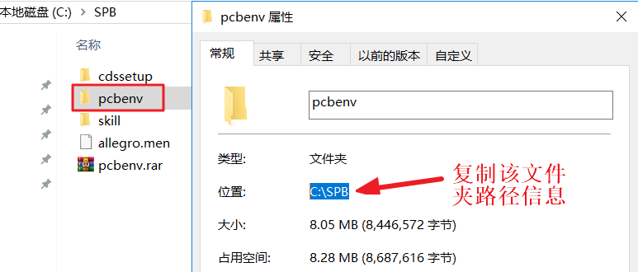
（2）选中计算机，右键属性，依次执行以下操作，找到home变量，在home变量值中粘贴上一步pcbenv文件夹的路径信息。如下图所示。
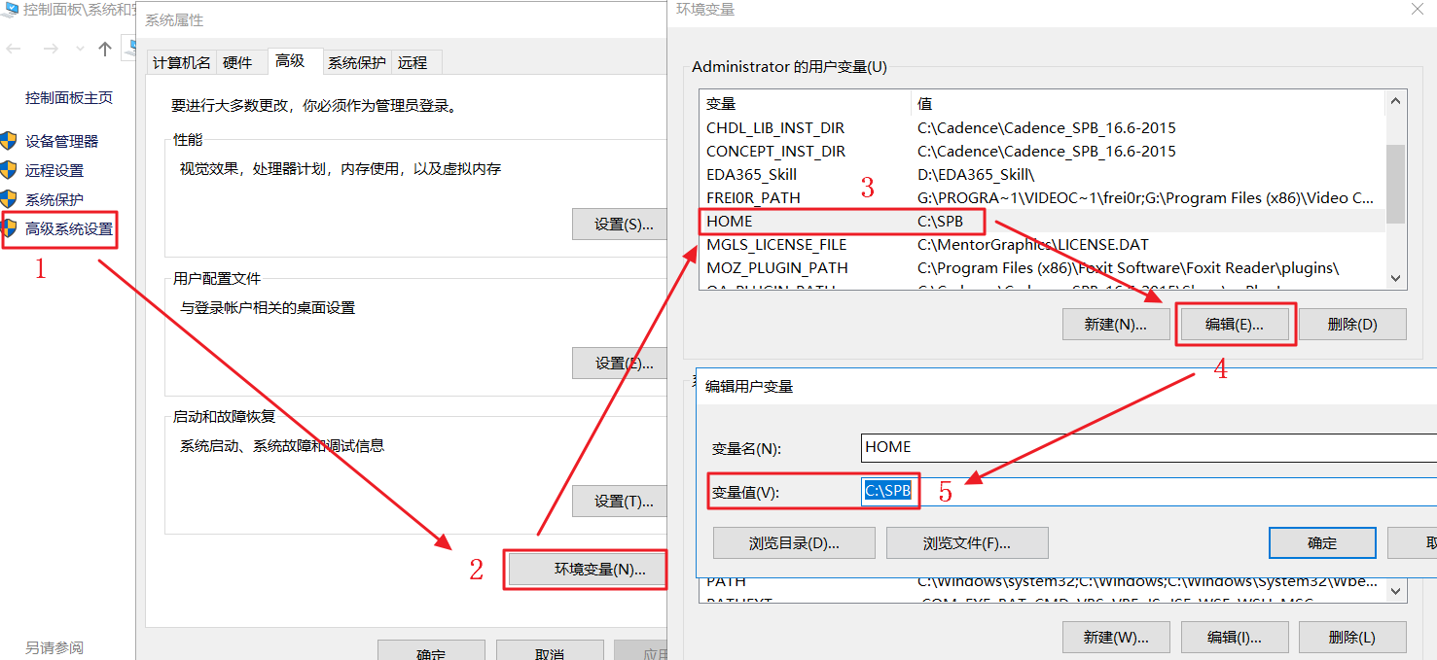
- 重启软件就可以使用快捷键了。

2.因为有部分快捷键是录制的脚本文件，这些脚本文件在script文件夹中。如果要使用脚本文件定义的快捷键需指定script的路径。
（1）script文件夹可以放在任意路径下
（2）执行菜单命令setup-Userpreferences，在如下图所示中设置scipt文件的路径即可。
